-🡪như vậy khả năng Erik thao tác hôm nay là đã tạo một “potential security violation” ---🡪 security alarm được kích hoạt mà một trong những đáp ứng có thể là sẽ “lock the card section” -🡪 tức là lock phiên làm việc hiện tại mà gây ra “potential security violation” -🡪 thể hiện ở thông báo “Authentication method bloocked” -🡪 blocked và ko thể tiếp tục authentication --🡪 sau đó thẻ ko đọc được nên Erik cho là thẻ bị khóa...

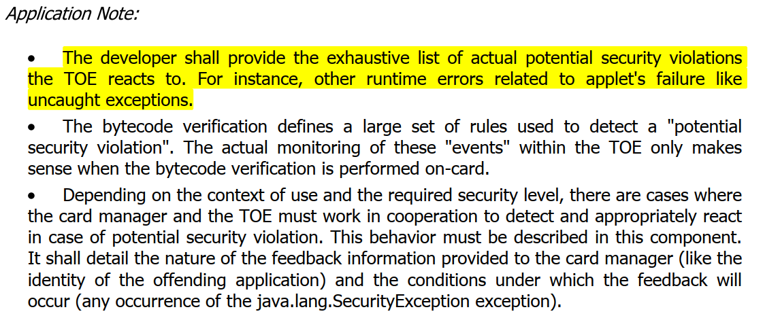

Tiếp tục, đến chiều lại đọc được vì đây chỉ là “lock the card section” và chỉ “last up to the next “RESET” event--🡪 chiều khi đọc lại là đã có ““RESET” event” nên card lại đọc được.